关注情绪变化，享受美好生活
山东疾控

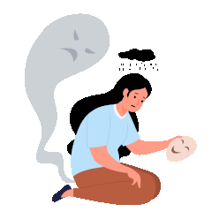

“最近心里难受、情绪低落，身体也觉得有点不舒服。”像这样的感受每个人可能都有过。但你有没有重视它？是否想过采取哪些方式来改善身心健康？
一、情绪低落超过两周一定要重视
据世界卫生组织估计，全世界每年有5%的成年人患有抑郁症。而据《2022年国民抑郁症蓝皮书》显示，我国成人抑郁障碍终生患病率为6.8%，其中抑郁症为3.4%，目前我国患抑郁症人数9500万。相当于平均每14个人中就有一人患有抑郁症。
抑郁情绪人人都有，但往往经过短暂的自我调节后很快消失，对正常的社会生活也不会有什么影响。而抑郁症则不同，简单区分可以看这几点：
1.严重程度：往往抑郁情绪的严重程度比抑郁症要轻。
2.持续时间：抑郁症持续时间至少两周；抑郁情绪的时长较短，是一过性的情绪表现。
3.影响功能：抑郁情绪对工作、学习、生活等方面的功能影响不明显；抑郁症则可能出现注意力下降、工作效率降低、语言及活动显著减少等情况。
4.治疗方面：识别抑郁情绪后，如果能够及时进行关注和调整，绝大部分会在短期内缓解；而抑郁症往往需要接受专业治疗。
其实，不开心也是有意义的“信号”，提醒我们应该调整自己的生活了。如果长时间处于抑郁心境就可能发展为抑郁症，因此不妨尽早采取一些措施干预“不开心”。
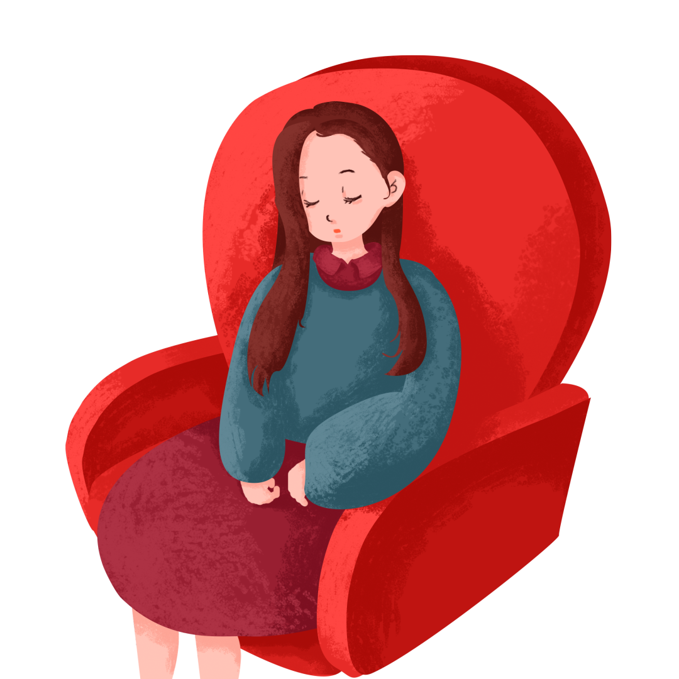

二、9个暖心小方法赶走“不开心”
如果你时常感觉自己处于抑郁状态，不太开心，除了求助心理医生外，生活中一些小方法可以让情绪舒缓一些。
1.走进自然
增加户外活动，走进大自然，充分体验“活在当下”的感觉。户外活动既能运动，也增加晒太阳的机会，一举多得缓解抑郁情绪。
2.规律运动
坚持适量运动，每周3-5天，每天锻炼30分钟以上，对于预防和缓解焦虑抑郁更为有效。运动尤其是有氧运动时，大脑释放的化学物质内啡肽，又称快乐激素。太极拳、瑜伽等注重觉察和调整自身呼吸的运动有助于平静情绪、缓解焦虑。
3.暖和一点
感觉情绪低落的时候，让自己暖和起来也会好受很多。比如喝一杯热茶、盖一条热毛毯、洗一个热水澡等。
4.找人拥抱
可以找亲人朋友或者毛绒玩具抱一抱，拥抱可以使大脑释放催产素等激素，减弱杏仁核（掌管负面情绪）的反应。
5.多晒太阳
很多人有这样的体会，天气阴沉时心情低落，艳阳高照时心情则会好很多。灿烂的阳光可以帮助机体释放5-羟色胺，还可以改善褪黑激素的释放。因此每天抽出一点时间晒晒太阳，有助收获好心情和好睡眠。
6.听听音乐
音乐有调节情绪的作用，听一些欢快的音乐有助于赶走抑郁情绪。
7.写写日记
写日记是一个自我疗愈的过程。通过日记不仅可以发泄自己的情绪，而且也可以把生命体验用文字表述出来，感受到自己真实的活着。
8.经常绘画
绘画作为一种情感的表达工具，被广泛用于心理咨询与心理治疗中。我们常常无法用语言表达出心里的感受，而绘画却可以越过语言直接将内心中的情感表达出来。

